**Агрегатные состояния веществ**

Агрегатное состояние — состояние какого-либо вещества, имеющее определенные свойства: способность сохранять форму и объем, иметь дальний или ближний порядок и другие. При изменении агрегатного состояния вещества происходит изменение физических свойств, а также плотности, энтропии и свободной энергии

Как и почему происходят эти удивительные превращения? Чтобы разобраться в этом, вспомним, что все вокруг состоит из атомов и молекул. Атомы и молекулы различных веществ взаимодействуют друг с другом, и именно связь между ними определяет, какое у вещества агрегатное состояние

Агрегатные состояния делят на 4 типа:

Твёрдое Жидкое Газообразное Плазма

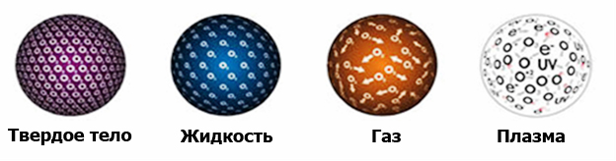

**Твердое состояние**

В твёрдом агрегатном состоянии вещества атомы и молекулы имеют четкую структуру, и благодаря кристаллической решетке твердые вещества занимают определенный объем и имеют постоянную форму

Между твердыми и жидкими телами существует промежуточная группа аморфных веществ, представители которой с одной стороны за счет высокой вязкости долго сохраняют свою форму, а с другой – частицы в нем строго не упорядочены и находятся в особом конденсированном состоянии

К аморфным веществам относится целый ряд веществ: смола, стекло, янтарь, каучук, полиэтилен, поливинилхлорид, полимеры, сургуч, различные клеи, эбонит и пластмассы

При определенных условиях вещества, находящиеся в агрегатном состоянии жидкости, могут переходить в твердое

Это происходит потому, что при нагревании увеличивается внутренняя энергия, соответственно молекулы начинают двигаться быстрее, а при достижении температуры плавления кристаллическая решетка начинает разрушаться и изменяется агрегатное состояние вещества. У большинства кристаллических тел объем увеличивается при плавлении

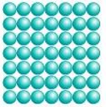В зависимости от вида частиц, образующих кристаллическую решетку твердого тела, выделяют следующую структуру:

* Молекулярную
* Атомную
* Ионную
* Металлическую

У одних веществ изменение агрегатных состояний происходит легко, например, у воды, для других веществ нужны особые условия

**Жидкое состояние**

При повышении давления и/или снижении температуры газы можно перевести в жидкое состояние

Жидкость, в отличие от газа, занимает определенный объем, однако она также принимает форму заполняемого сосуда ниже уровня поверхности. Наглядно жидкость можно представить как круглые бусины или крупу в банке. Молекулы жидкости находятся в тесном взаимодействии друг с другом, однако свободно перемещаются относительно друг друга

Если на поверхности останется капля воды, через какое-то время она исчезнет. Но благодаря закону сохранения массы-энергии, ничто не пропадает и не исчезает бесследно. Жидкость испарится, т.е. изменит свое агрегатное состояние на газообразное

Жидкости окружают человека повсеместно. Свойства жидкостей также знакомы всем — это вязкость, текучесть. Когда заходит разговор о форме жидкости, то многие говорят, что жидкость не имеет определенной формы. Но так происходит только на Земле. Благодаря силе земного притяжения капля воды деформируется

Однако многие видели, как космонавты в условиях невесомости ловят водяные шарики разного размера. В условиях отсутствия гравитации жидкость принимает форму шара. А обеспечивает жидкости шарообразную форму сила поверхностного натяжения. Мыльные пузыри – отличный способ познакомиться с силой поверхностного натяжения на Земле

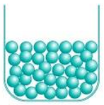Еще одно свойство жидкости — вязкость. Вязкость зависит от давления, химического состава и температуры. Большинство жидкостей подчиняются закону вязкости Ньютона, открытому в ХIХ веке. Однако есть ряд жидкостей с высокой вязкостью, которые при определенных условиях начинают вести себя как твердые тела и не подчиняются закону вязкости Ньютона. Такие растворы называются неньютоновскими жидкостями

Самый простой пример неньютоновской жидкости — взвесь крахмала в воде. Если воздействовать на неньютоновскую жидкость механическими усилиями, жидкость начнет принимать свойства твердых тел и вести себя как твердое тело  
  
**Газообразное состояние**

На молекулярном уровне газ представляет собой хаотически движущиеся, сталкивающиеся со стенками сосуда и между собой молекулы, которые друг с другом практически не взаимодействуют. Поскольку молекулы газа между собой не связаны, то газ заполняет весь предоставленный ему объем, взаимодействуя и изменяя направление только при ударах друг о друга

К сожалению, невооруженным глазом и даже с помощью светового микроскопа увидеть молекулы газа невозможно. Однако газ можно потрогать. Конечно, если вы просто попробуете ловить молекулы газов, летающие вокруг, в ладони, то у вас ничего не получится. Например при накачке воздухом шину автомобиля или велосипеда, и из мягкой и сморщенной она становилась накачанной и упругой

Это происходит потому что в замкнутый ограниченный объем шины попадает большое количество молекул, которым становится тесно, и они начинают чаще ударяться друг о друга и о стенки шины, а в результате суммарное воздействие миллионов молекул на стенки воспринимается нами как давление

Но если газ занимает весь предоставленный ему объем, почему тогда он не улетает в космос и не распространяется по всей вселенной, заполняя межзвездное пространство?

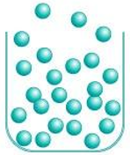Все дело в силе земного тяготения. Для того чтобы оторваться от планеты и улететь, молекулам нужно развить скорость, превышающую «скорость убегания» или вторую космическую скорость, а подавляющее большинство молекул движутся значительно медленнее

Тогда возникает следующий вопрос: почему молекулы газов не падают на землю, а продолжают летать? Все просто, благодаря солнечной энергии молекулы воздуха имеют солидный запас кинетической энергии, который позволяет им двигаться против сил земного притяжения

**Плазма**

Плазма характеризуется частичным или полным срывом электронов с их атомных орбит, при этом сами свободные электроны остаются внутри вещества. Таким образом, плазма, будучи ионизированной, в целом остается электрически нейтральной, поскольку число положительных и отрицательных зарядов в ней остается равным

Плазму делят на

низкотемпературную — ионизация около 1% и температурой до 100 тысяч градусов

высокотемпературную — ионизация около 100% и температурой в 100 миллионов градусов

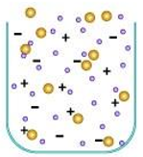

Низкотемпературная плазма в привычных нам лампах дневного света широко применяется в быту

Высокотемпературная плазма используется в реакциях термоядерного синтеза

При сверхнизких температурах скорости молекул снижаются настолько, что мы не можем точно определить их местоположение. Это происходит в силу [принципа неопределенности Гейзенберга](https://elementy.ru/trefil/heisenberg_uncertainty_principle).  
  
  
Основными причинами ионизации газа являются воздействие на него электромагнитного излучения и космических лучей высоких энергий, а также его высокая температура

Свойства плазмы в большой степени зависят от ее концентрации, степени ионизации, температуры. Существенную роль играют и интенсивности “вмороженных” - содержащихся внутри плазменных облаков - и внешних магнитных полей. Плазменное облако неразрывно связано со своим внутренним - вмороженным - магнитным полем

Важным свойством обособленного плазменного образования, обладающего вмороженным магнитным полем, является его сопротивление слиянию с другим плазменным объектом. Для реализации такого события должны возникнут очень специфические и требующие притока большого количества энергии условия  
  
  
**Схема агрегатных состояний**

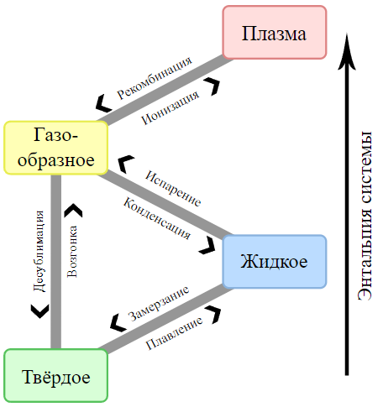

Жураев Карим

Химия за 1 курс

ТМ-20-11

Исправление 4 на 5